Algorithmique

II – Algorithmes sur les graphes

3 – Exercice : chercher une chaîne ou un chemin dans un graphe

Appliquez l'algorithme permettant de trouver une chaîne entre un nœud de départ (depart) et un nœud d'arrivée (arrivee) au graphe ci-dessous (vous choisirez les nœuds de départ et d'arrivée de votre choix).
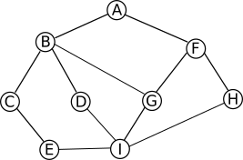

pour cela, il faut :
- utiliser les programmes précédents parcours en largeur ou en profondeur, les classes Pile ou File,
- construire le graphe sous la forme d’un dictionnaire,
- trouver un chemin.

Remarque.
Il est important de noter que dans la plupart des cas, les algorithmes de recherche de chaîne (ou de chemin), travaillent sur des graphes pondérés (par exemple pour rechercher la route entre un point de départ et un point d'arrivée dans un logiciel de cartographie). Ces algorithmes recherchent aussi souvent les chemins les plus courts (logiciels de cartographie). On peut citer l'algorithme de Dijkstra ou encore l'algorithme de Bellman-Ford qui recherchent le chemin le plus court entre un nœud de départ et un nœud d'arrivée dans un graphe pondéré.
Si ce sujet vous intéresse, vous pouvez visionner la vidéo ci-dessous qui explique le principe de fonctionnement de l'algorithme de Dijkstra. https://youtu.be/JPeCmKFrKio

